Федеральное агентство связи
Ордена Трудового Красного Знамени федеральное государственное бюджетное образовательное учреждение высшего образования
«Московский технический университет связи и информатики»
Кафедра Интеллектуальные системы в управлении и автоматизации

Лабораторная работа №3
по дисциплине
«Операционные системы реального времени»

Выполнил:
Цель: Изучить основные команды работы с пользователями, группами и правами доступа.
Задание:
- Посмотреть текстовые файлы, содержащие сведения о пользователях и группах /etc/passwd и /etc/group.
- Используя команду su, подключиться к системе в качестве администратора.
- Создать нового пользователя с помощью команды adduser.
- Обязательно выйти из системы с помощью команды exit и войти в неё под новой учетной записью!
- Убедиться, что создан домашний каталог для нового пользователя.
- Найти созданных пользователя и группу в файлах /etc/passwd и /etc/group.
- С помощью команды passwd изменить для своей новой учётной записи пароль.
- С помощью команды chpass изменить для своей новой учётной записи полное имя пользователя.
- Войти в систему под учётной записью user. Используя команду su, подключиться к системе в качестве администратора.
- С помощью команды pw groupadd создать новую группу пользователей.
- Добавить своего нового пользователя в новую группу с помощью команды pw groupmod.
- С помощью команды id определить принадлежность вашего пользователя к группам.
- Изменить владельца-пользователя, а также владельца-группу для созданного ранее текстового файла test.
- Изменить атрибуты файла test на r-xr-xr-x, задавая их в текстовом виде.
- Изменить атрибуты файла test2 на r-xr-xr-x, задавая их в числовом виде.
- Удалить созданную учётную запись с помощью команды rmuser.
- Обязательно выйти из системы с помощью команды exit!
Выполнение работы.
- Посмотреть текстовые файлы, содержащие сведения о пользователях и группах /etc/passwd и /etc/group.
На рисунках 1 и 2 представлено содержимое данных файлов.
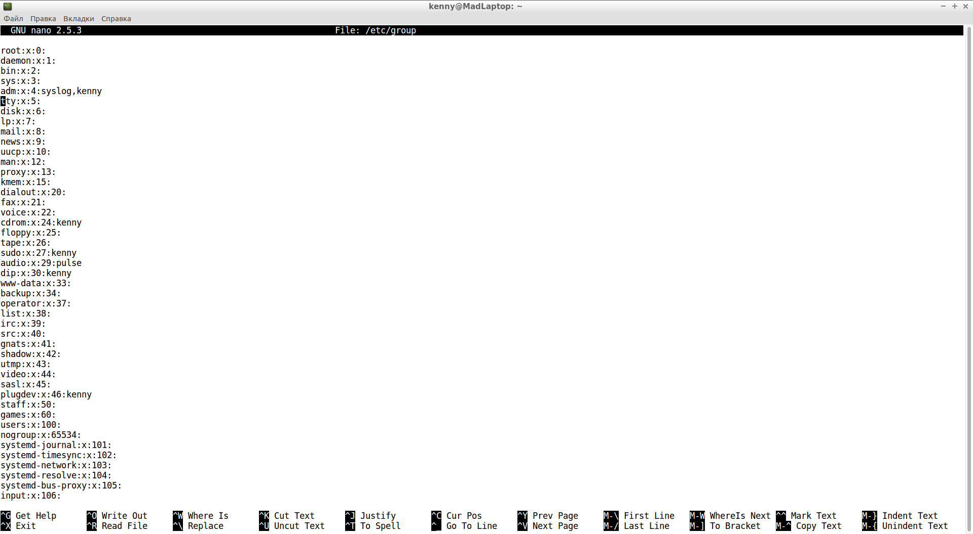
Рисунок 1 – Файл groups
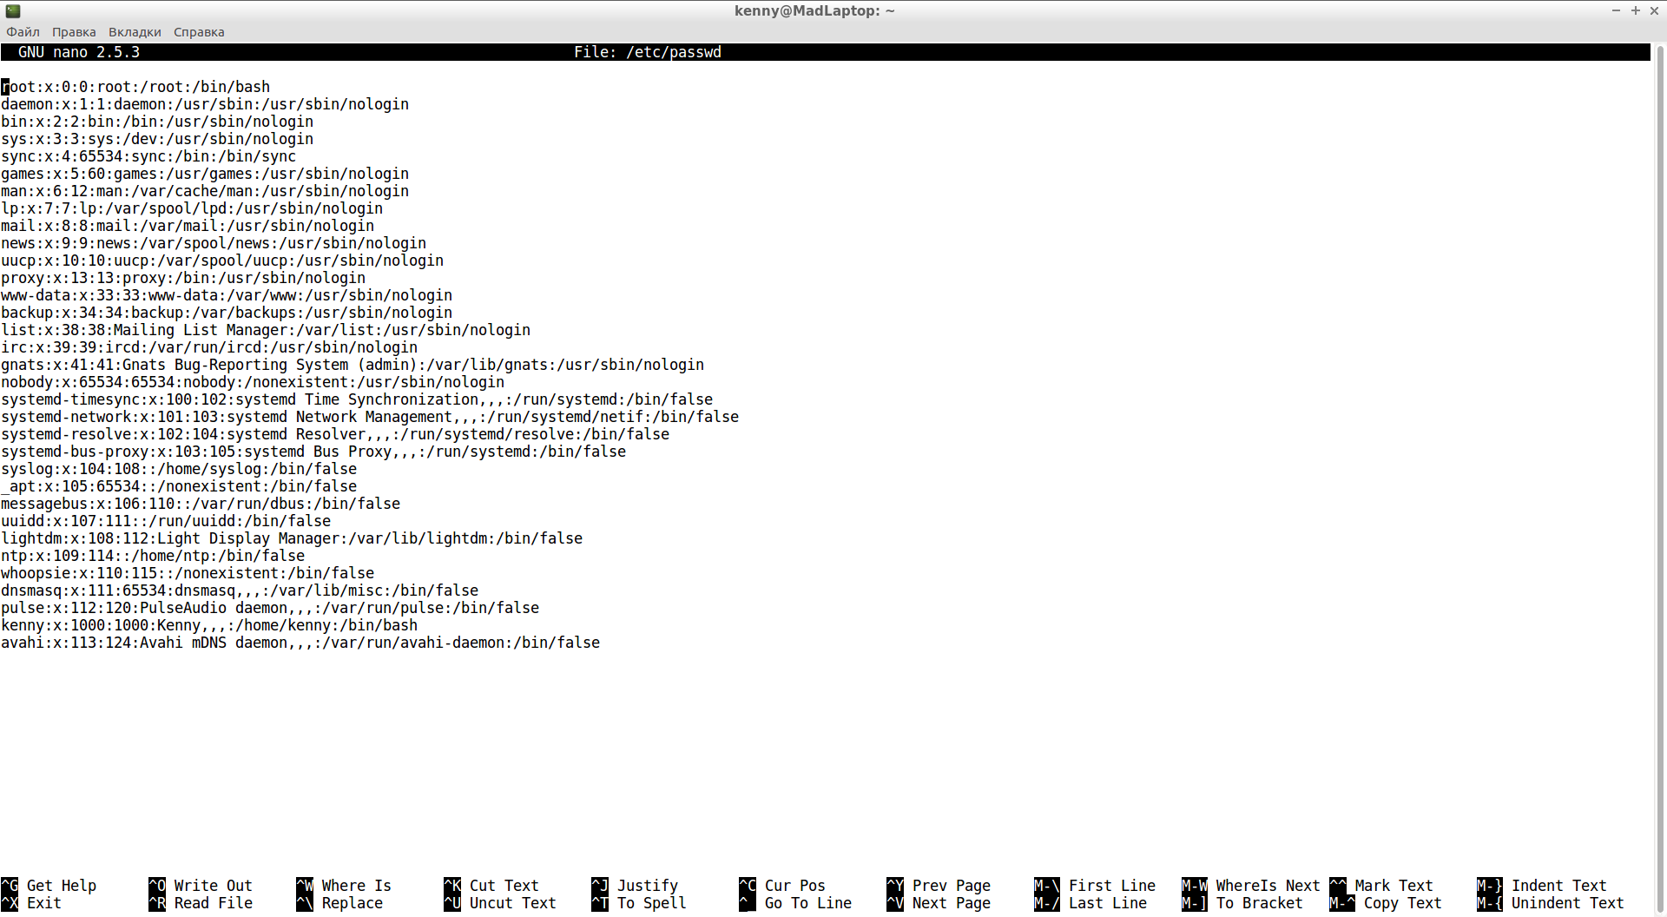
Рисунок 2 – файл passwd
- Создание нового пользователя
Для того, чтобы создать нового пользователя необходимо сперва перейти в режим суперпользователя с помощью команды su. Далее необходимо создать пользователя с помощью команды adduser и задать ему пароль командой passwd. Алгоритм представлен на рисунке 3
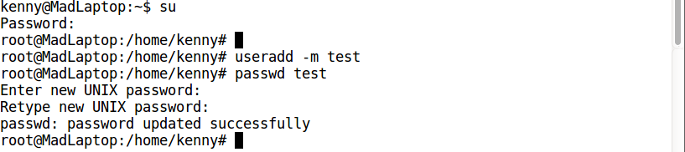
Рисунок 3 – Создание пользователя
Проверим, что для пользователя создалась домашняя папка, для этого переключим пользователя командой su test, и pwd для проверки в какой мы папке. На рисунке 4 показан данный алгоритм.
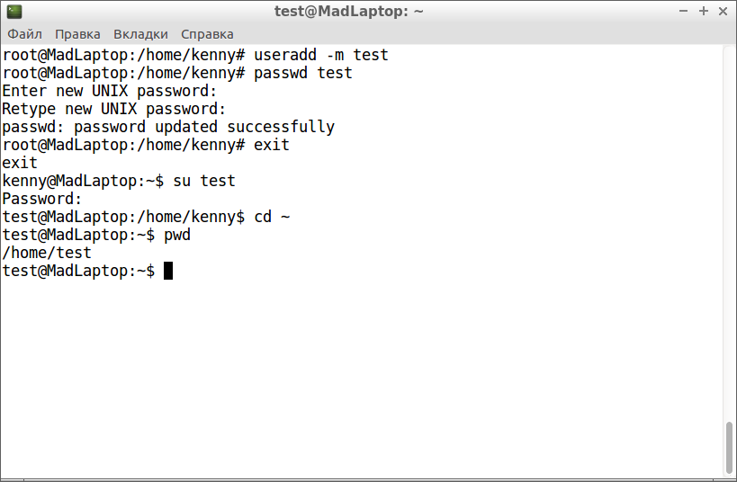
Рисунок 4 – Проверка домашней папки
- Создание группы пользователей
Создадим новую группу командой groupadd и добавим туда нового пользователя с помощью команды adduser (Рисунок 5).
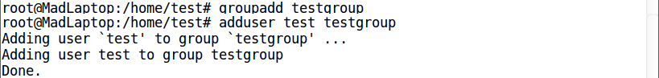
Рисунок 5 – Создание группы
- Изменение прав
Изменить права доступа к файлу можно двумя способами: буквами и цифрами. На рисунке 6 показан алгоритм изменения прав доступа.
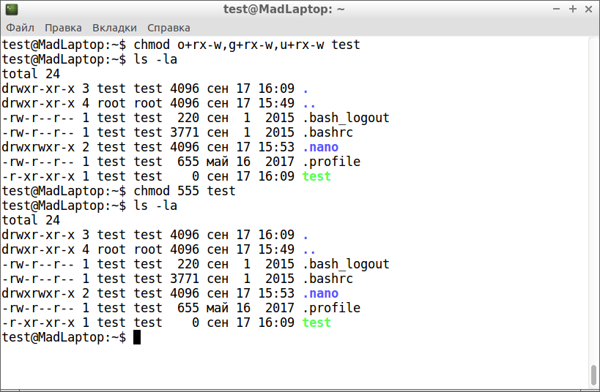
Рисунок 6 – Задание прав двумя способами
Вывод.
В ходе выполнения данной лабораторной работы были изучены различные команды для работы с пользователями и группами в ОС FreeBSD. Также было изучено как изменять права доступа к файлу.

